Anglický jazyk
- ročník

HELLO!
- hodina
Dnes sa začneme učiť novú slovnú zásobu- časti domu.
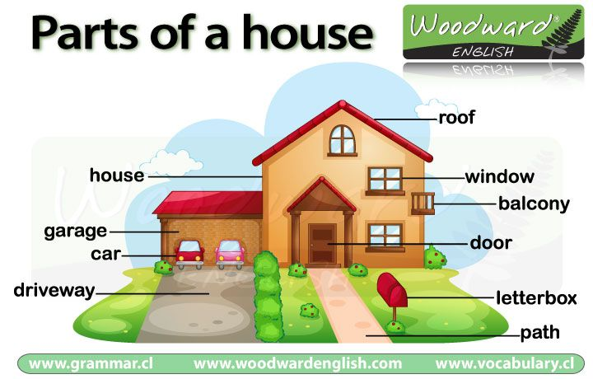
House /haus/ dom
Window /vindou/ okno
Chimney /čimny/ komín
Door /dór/ dvere
Roof /rúf/ strecha
Wall /vol/ múr, stena

Ak si chceš vypočuť nahrávku k našej učebnici, vyhľadaj ju na nasledovnej adrese:
http://www.juvenia-education.sk/ucime-sa-s-busy-bee-online-95.html
Nájdeš ju pod Busy bee 1, lesson 7 FAMILY, track 31.

- hodina

Zopakuj si slovnú zásobu pomocou videa. Bude stačiť, ak si pozrieš prvú minútku.
https://youtu.be/R9intHqlzhc
Ak by si si chcel zaspievať, posielam ti pesničku na túto tému:
https://youtu.be/jUNTMKpoLAI
A ak by si mal chuť vyfarbovať, nech sa páči. Omaľovanka aj s inštrukciami.
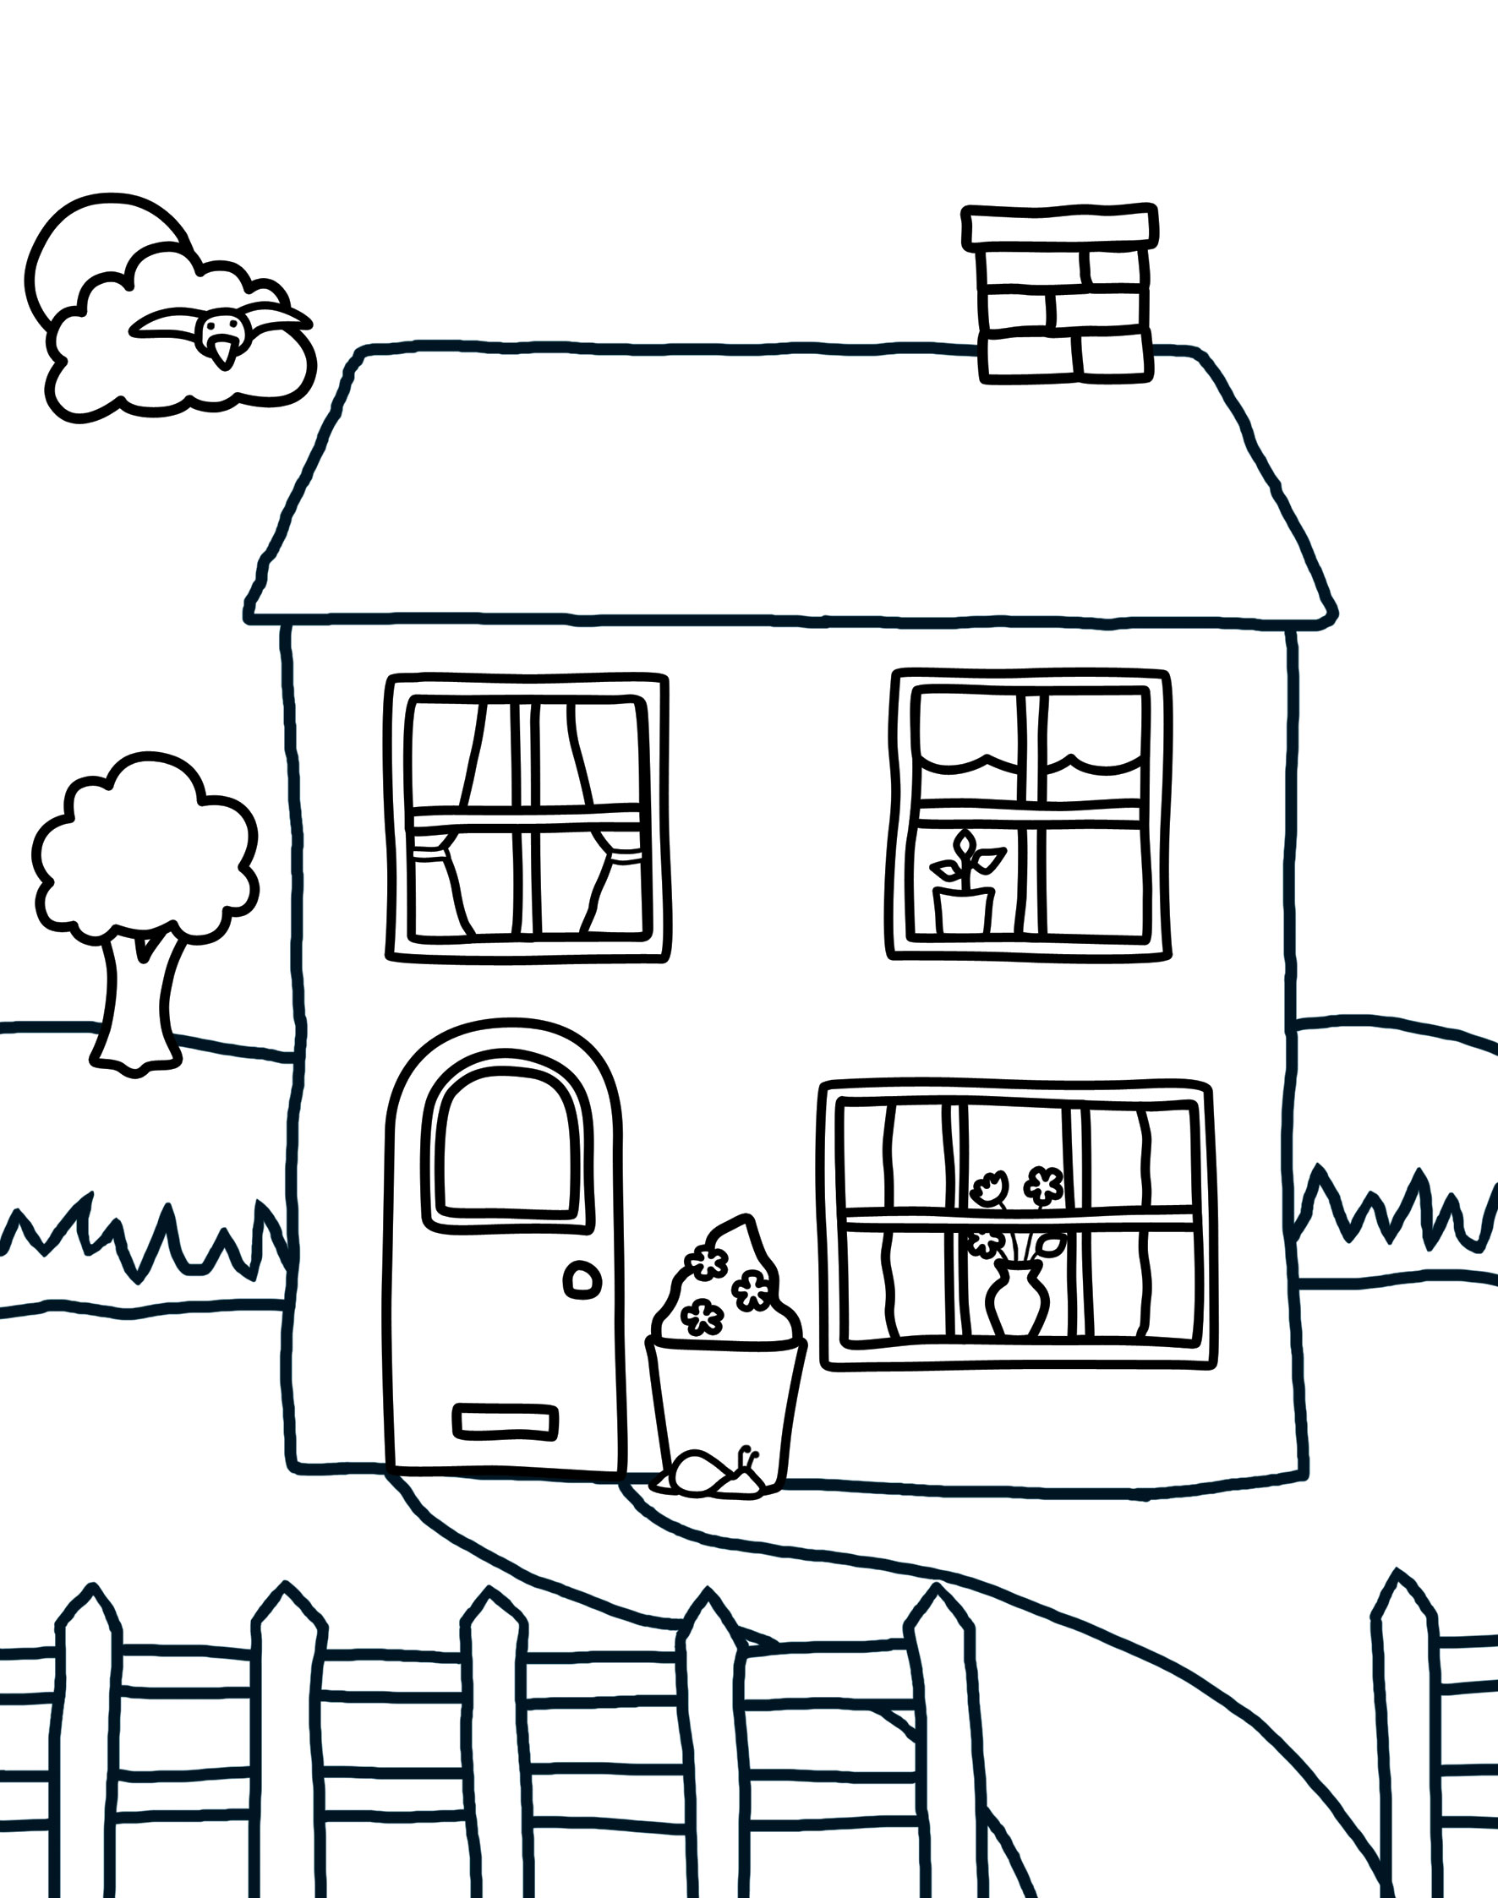
The roof is red.
The wall is yellow.
The chimney is orange.
The windows are blue.
The door is green.

Ešte si urob cvičenie v PZ 15/3. Hotovo? Výborne. GOOD JOB!
GOODBYE!

